**多语言模块开发文档**

**编制单位：深圳万测试验设备有限公司**

**编 制 人：程鹏**

**审 核 人：**

**批 准 人：**

**编制日期：2022年9月**

**编号：001220908**

**文件状态**

|  |  |  |
| --- | --- | --- |
| 文件状态：  [ ] 草稿  [ ] 正式发布  [ ] 版本升级 | 文件标识： |  |
| 当前版本： |  |
| 当前作者： |  |
| 完成日期： |  |

**版本说明**

|  |  |  |  |  |
| --- | --- | --- | --- | --- |
| 版本/状态 | 作者 | 参与者 | 修订日期 | 备注 |
|  |  |  |  |  |
|  |  |  |  |  |
|  |  |  |  |  |
|  |  |  |  |  |
|  |  |  |  |  |
|  |  |  |  |  |
|  |  |  |  |  |
|  |  |  |  |  |
|  |  |  |  |  |

目录

一、引言 4

1、编写目的 4

2、背景 4

二、总体设计 4

1、需求调研 4

2、需求概述 4

3、模块结构 5

三、程序描述 5

1、功能说明 5

2、原理说明 5

3、使用说明 5

4、问题说明 8

5、测试说明 8

6、其他说明 8

四、附件 8

# 一、引言

## 1、编写目的

为了开发人员更好的使用多语言功能，致力于开发人员通过文档与示例就能掌握多语言的编写与使用。减少后续开发人员做重复功能而浪费的时间。因此对多语言模块进行封装，并附上使用说明。需求的调研方式主要参考Instron试验机管理软件与TestPilot2.2试验机管理软件。在模块功能上，使软件开发人员能明确具体需求，并在此基础之上进行代码结构设计与编码开发工作。本文档的预期的读者为，软件开发人员、项目经理、公司各级领导等。

## 2、背景

作为新版本的试验机管理软件，应继承老版本试验机管理软件的优势与特点，摒弃拙劣的功能与操作。

# **总体设计**

## 1、需求调研

TestPilot2.2 通过“菜单”>“语言”来选择哪种语言

缺点：找不到对应的默认字段的话就不能修改语言

优点：界面可以添加多种语言

Instron Bluehill 3 暂无

zwick暂无

## 2、需求概述

A可以支持多种语言

B与代码无关联，减少翻译人员翻译难度

C切换的时候快速不出错

D界面不出现与本语言无关的文字

E翻译语言过程与代码修改无关联，减少翻译的难度

E翻译过程中注意单词的错写少写,词性区分（比如英语的名字、动词、形容词等）,标点符号的正确运用,翻译语句的大小写

## 3、模块结构

该模块以类库【MultiLanguage.sln】的形式存在，使用的时候引用DLL。

# 程序描述

## 功能说明

引用DLL，编写翻译文档，继而让软件实现自动翻译效果。

## 2、原理说明

多语言功能的实现过程中使用了一些第三方资源，所有资源的许可协议均为开源免费且不限制商用。

【[WPFLocalizeExtension](https://github.com/XAMLMarkupExtensions/WPFLocalizeExtension)】让开发者能便捷地将界面属性与多语言资源进行绑定许可协议：MS-PL license。

【[ResX Manager](https://github.com/dotnet/ResXResourceManager)】多语言资源管理工具，可将多语言资源导出为 Excel 表格，便于第三方团队进行翻译许可协议：MIT license

相关的类

WanCeDesktopApp.Common.LocalizationMultiConverter

WanCeDesktopApp.Common.LocalizationProviderWrapper

## 3、使用说明

1. 在解决方案中添加项目资源【MultiLanguage.csproj】
2. 在要使用的程序中添加项目引用【MultiLanguage.dll】
3. 添加多语言资源文件,多语言资源文件项目的 Language 文件夹内。其中lang.resx 为中立语言资源，其他语言资源文件遵从lang.[语言代号].resx命名规则

（比如中文的资源文件为lang.zh.resx）。

1. 初始化

在WanCeDesktopApp.Views.MainView.xaml的Window标签中加入下列代码进行配置 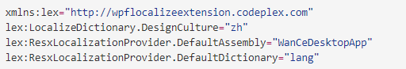

1. 在App.Xaml中添加资源字典的引用

<multilanguage:LocalizationMultiConverter x:Key="LocMultiConverter" />

1. 语言切换

/// <summary>

/// 转换程序语言，默认为当前计算机语言

/// 需要符合ISO 039-1编码规范或为空、’’

/// </summary>

/// <param name="sLanguageCode">计算机语言编码，需要符合ISO 039-1编码规范</param>

public static void ChangeLanguage(string? sLanguageCode = "")

【编码参考文档结尾附件1，附件2】

1. 使用事件

MultiLanguage.ChangeLanguageHelper.ChangeLanguage();

或MultiLanguage.ChangeLanguageHelper.ChangeLanguage(LanguageName);

1. 调用方法

首先在当前XAML 文件的根标签中插入

xmlns:lex="http://wpflocalizeextension.codeplex.com"

以确保当前作用域内可以使用lex前缀。接下来则可以根据使用场景采取不同的调用方式。

1. 具体字段的使用方式

资源名称不会发生变化的内容

大多数表单上的标签都对应着各自固定的资源名称。这类内容可以使用{lex:Loc 资源名称}进行绑定。

以WanCeDesktopApp.Views.TabControlGeneralView.xaml上的一处Label为例：

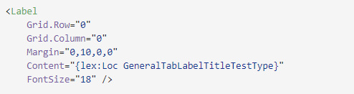

资源名称会发生变化的内容

所有动态生成的列表，以及通过指定 ItemSource 生成的界面，其内容无法通过上面的方法来与多语言资源进行绑定。这里就需要使用 MultiBinding 来实现绑定。

这里以 WanCeDesktopApp.Views.IndexView.xaml 中的一段代码为例：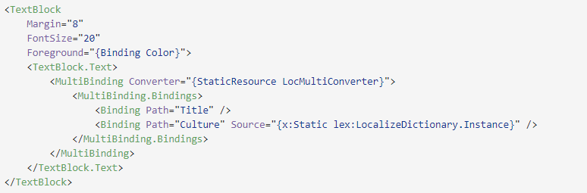

这里的绑定的 Title 是一个在 ViewModel 中存放着资源名称的属性。LocMultiConverter 则是在 WanCeDesktopApp.Common.LocalizationMultiConverter 在 Application.Resources 里设定的 x:Key 值。通过多重绑定，我们可以让这里的内容在 Title 和 Culture 任意一个发生变化时更新内容。

带有默认内容且同时允许用户修改的内容

对于这种情况，多语言功能应当做到以下几点：

当用户未修改内容时，默认内容会随当前语言设定的切换而改变。

当用户修改了内容后，这些内容不应随语言切换而改变。

以 WanCeDesktopApp.Views.SampleNotesView 的情况为例，这里每个输入框都有一个初始标题，用户可以通过编辑修改标题（目前修改功能尚未实现）。为了避免将用户修改的内容也当作资源名称，我们不能直接在 XAML 中进行绑定，而是要对 ItemSource 指定的列表内容进行修改。

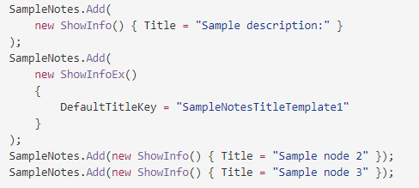

这里列表中的第二项被换成了 ShowInfoEx，这是一个继承了 ShowInfo 的类，其内容为：

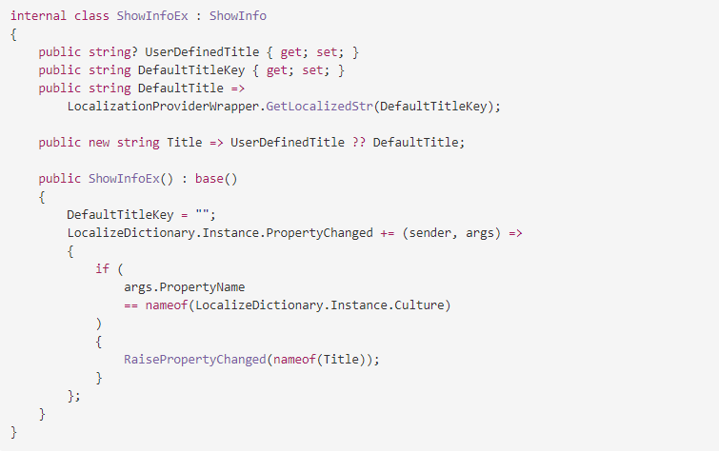

这里的逻辑是：默认设定的是 DefaultTitleKey，DefaultTitle 会在 DefaultTitleKey 发生变化时从多语言资源中获取新内容；Title 会根据用户是否输入了 UserDefinedTitle 来决定是否展示默认内容；构造方法中则通过对 LocalizeDictionary.Instance.PropertyChanged 的绑定来确保在语言切换时更新 Title。

## 4、问题说明

1.XML命名空间“http://wpflocalizeextension.codeplex.com”中不存在属性“LocalizeDictionary.DesignCulture”。或者无法找到名为“LocMultiConverter”的资源。资源名称区分大小写。

答：解决方案没有添加项目，DLL只能在同意解决方案才能被引用

2.Cannot find resource named 'LocMultiConverter'. Resource names are case sensitive.不能找到资源文件LocMultiConverter。

答：语言类不能直接引用App.xaml中的资源文件，需要在项目<window.Resources>文件中或者通过Style间接引用App.xaml中的资源文件。

## 5、测试说明

依据测试大纲进行单独测试。

## 6、其他说明

【MultiLanguage】类库中有一个Model，可以参考使用。

# 四、附件

附件1【通过网址进行最新的编码查询】

<https://datahub.io/core/language-codes#data>

附件2【编码与对应的英文名称】

|  |  |
| --- | --- |
| alpha | English |
| aa | Afar |
| ab | Abkhazian |
| ae | Avestan |
| af | Afrikaans |
| ak | Akan |
| am | Amharic |
| an | Aragonese |
| ar | Arabic |
| as | Assamese |
| av | Avaric |
| ay | Aymara |
| az | Azerbaijani |
| ba | Bashkir |
| be | Belarusian |
| bg | Bulgarian |
| bh | Bihari languages |
| bi | Bislama |
| bm | Bambara |
| bn | Bengali |
| bo | Tibetan |
| br | Breton |
| bs | Bosnian |
| ca | Catalan; Valencian |
| ce | Chechen |
| ch | Chamorro |
| co | Corsican |
| cr | Cree |
| cs | Czech |
| cu | Church Slavic; Old Slavonic; Church Slavonic; Old Bulgarian; Old Church Slavonic |
| cv | Chuvash |
| cy | Welsh |
| da | Danish |
| de | German |
| dv | Divehi; Dhivehi; Maldivian |
| dz | Dzongkha |
| ee | Ewe |
| el | Greek, Modern (1453-) |
| en | English |
| eo | Esperanto |
| es | Spanish; Castilian |
| et | Estonian |
| eu | Basque |
| fa | Persian |
| ff | Fulah |
| fi | Finnish |
| fj | Fijian |
| fo | Faroese |
| fr | French |
| fy | Western Frisian |
| ga | Irish |
| gd | Gaelic; Scottish Gaelic |
| gl | Galician |
| gn | Guarani |
| gu | Gujarati |
| gv | Manx |
| ha | Hausa |
| he | Hebrew |
| hi | Hindi |
| ho | Hiri Motu |
| hr | Croatian |
| ht | Haitian; Haitian Creole |
| hu | Hungarian |
| hy | Armenian |
| hz | Herero |
| ia | Interlingua (International Auxiliary Language Association) |
| id | Indonesian |
| ie | Interlingue; Occidental |
| ig | Igbo |
| ii | Sichuan Yi; Nuosu |
| ik | Inupiaq |
| io | Ido |
| is | Icelandic |
| it | Italian |
| iu | Inuktitut |
| ja | Japanese |
| jv | Javanese |
| ka | Georgian |
| kg | Kongo |
| ki | Kikuyu; Gikuyu |
| kj | Kuanyama; Kwanyama |
| kk | Kazakh |
| kl | Kalaallisut; Greenlandic |
| km | Central Khmer |
| kn | Kannada |
| ko | Korean |
| kr | Kanuri |
| ks | Kashmiri |
| ku | Kurdish |
| kv | Komi |
| kw | Cornish |
| ky | Kirghiz; Kyrgyz |
| la | Latin |
| lb | Luxembourgish; Letzeburgesch |
| lg | Ganda |
| li | Limburgan; Limburger; Limburgish |
| ln | Lingala |
| lo | Lao |
| lt | Lithuanian |
| lu | Luba-Katanga |
| lv | Latvian |
| mg | Malagasy |
| mh | Marshallese |
| mi | Maori |
| mk | Macedonian |
| ml | Malayalam |
| mn | Mongolian |
| mr | Marathi |
| ms | Malay |
| mt | Maltese |
| my | Burmese |
| na | Nauru |
| nb | Bokmal, Norwegian; Norwegian Bokmal |
| nd | Ndebele, North; North Ndebele |
| ne | Nepali |
| ng | Ndonga |
| nl | Dutch; Flemish |
| nn | Norwegian Nynorsk; Nynorsk, Norwegian |
| no | Norwegian |
| nr | Ndebele, South; South Ndebele |
| nv | Navajo; Navaho |
| ny | Chichewa; Chewa; Nyanja |
| oc | Occitan (post 1500) |
| oj | Ojibwa |
| om | Oromo |
| or | Oriya |
| os | Ossetian; Ossetic |
| pa | Panjabi; Punjabi |
| pi | Pali |
| pl | Polish |
| ps | Pushto; Pashto |
| pt | Portuguese |
| qu | Quechua |
| rm | Romansh |
| rn | Rundi |
| ro | Romanian; Moldavian; Moldovan |
| ru | Russian |
| rw | Kinyarwanda |
| sa | Sanskrit |
| sc | Sardinian |
| sd | Sindhi |
| se | Northern Sami |
| sg | Sango |
| si | Sinhala; Sinhalese |
| sk | Slovak |
| sl | Slovenian |
| sm | Samoan |
| sn | Shona |
| so | Somali |
| sq | Albanian |
| sr | Serbian |
| ss | Swati |
| st | Sotho, Southern |
| su | Sundanese |
| sv | Swedish |
| sw | Swahili |
| ta | Tamil |
| te | Telugu |
| tg | Tajik |
| th | Thai |
| ti | Tigrinya |
| tk | Turkmen |
| tl | Tagalog |
| tn | Tswana |
| to | Tonga (Tonga Islands) |
| tr | Turkish |
| ts | Tsonga |
| tt | Tatar |
| tw | Twi |
| ty | Tahitian |
| ug | Uighur; Uyghur |
| uk | Ukrainian |
| ur | Urdu |
| uz | Uzbek |
| ve | Venda |
| vi | Vietnamese |
| vo | Volapuk |
| wa | Walloon |
| wo | Wolof |
| xh | Xhosa |
| yi | Yiddish |
| yo | Yoruba |
| za | Zhuang; Chuang |
| zh | Chinese |
| zu | Zulu |